Polisportiva Nadir A.S.D scrive sul suo sito:

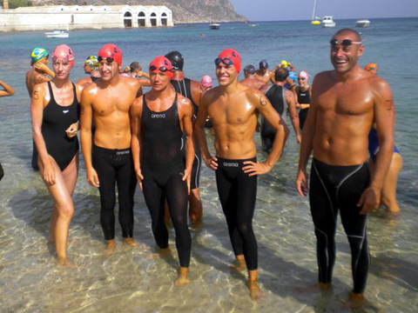

Nella foto da sinistra Monica Gestri, Daniel Tinti, Leonardo Meoni, Niccolò Bonanni e Massimiliano Catania.
È davvero una grande soddisfazione per noi ed un onore aver gareggiato al pari della Nadir.
È stata davvero una volata avvincente, fino all'ultimo punto. Comunque le nostre due squadre sono senza dubbio la rivelazione del circuito master di fondo. Sopratutto, ci accomuna lo spirito con il quale affrontiamo le gare in mare: passione sconfinata per il mare, sportività, capacità di valorizzare tutti i componenti delle nostre squadre (anche chi va' "un po' più lento degli altri") ed un indubbio spirito caciarone vacanziero.
Leonardo Meoni
Complimenti a voi... È stata un'annata stupenda.. con Favignana che è stata senza ombra di dubbio la più bella trasferta della stagione!!
Mi auguro che la prossima sia una stagione dello stesso livello ... trasferta in Sicilia compresa......complimenti ancora!!
A presto
Daniel Tinti
Siamo onoratissimi di questo 3º posto; è stata per noi una stagione stupenda, piena di soddisfazioni e divertimento. Complimenti anche alla Nadir che ha disputato un buon campionato. Adesso non ci resta che attendere l'arrivo della prossima stagione e con la speranza che possiate riorganizzare il giro di Favignana e il giro di Ustica.
Sappiate che la mia grande famiglia (P.A.P.) ci sarà! Contateci!
Un caro saluto
Massimiliano Catania

